TEMAT: Organizm człowieka
Podtemat 3: Rozwój fizyczny
Test wstępny
Faza instrukcji 1: Jestem sobie przedszkolaczek
Faza zastosowania praktycznego 1: Jestem sobie przedszkolaczek
Faza instrukcji 2: Ojej! Ja rosnę!
Faza zastosowania praktycznego 2: Ojej! Ja rosnę!
Faza instrukcji 3: Dom, drzewo i dziecko?
Faza zastosowania praktycznego 3: Dom, drzewko i dziecko?
Faza instrukcji 4: Nareszcie dorosły czy stary i wykończony?
Faza zastosowania praktycznego 4: Nareszcie dorosły czy stary i wykończony?
Faza ewaluacji

Test wstępny

Na pewno często słyszycie od dorosłych: „Ale urośliście!”. Sprawdzimy, czy wiecie już, co zmienia się w ciele od niemowlęcia po seniora.
Titel: Pytanie 1

Które zdanie jest prawdziwe?
- Mężczyźni żyją dłużej niż kobiety.
- Kobiety żyją dłużej niż mężczyźni.
- Długość życia mężczyzn i kobiet jest taka sama.
- Zależy to od kraju.


Titel: Pytanie 2

Które zdanie jest nieprawdziwe?

- Najstarsza osoba na świecie skończyła 122 lata.
- W ciągu całego życia człowiek rośnie najwięcej w okresie od urodzenia do około 20. roku życia.
- Średnia długość życia jest równa we wszystkich krajach.
- Gdy umiera mąż, jego żona zostaje wdową.

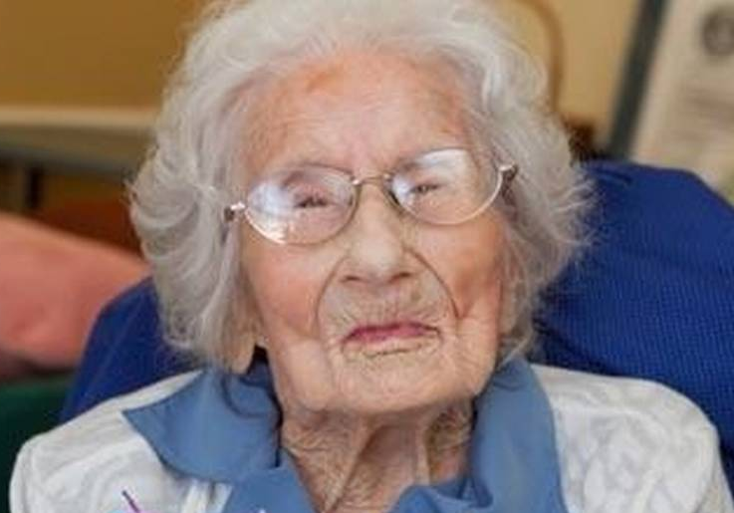

Titel: Pytanie 3

Co dla dziewczynki oznacza pierwsza miesiączka?

- Dziewczynka dojrzewa i może mieć dzieci.
- Dziewczynka może rozpocząć współżycie seksualne.
- Jest to znak, że dziewczynka stała się dorosła.
- To dzieje się tak po prostu i nie ma większego znaczenia.



Titel: Pytanie 4

Które zdanie jest prawdziwe?

- Obecnie żyjemy krócej niż nasi przodkowie 100 lat temu.
- Tylko mężczyźni żyją dłużej niż ich przodkowie 100 lat temu.
- Tylko kobiety żyją dłużej niż ich przodkowie 100 lat temu.
- Zarówno mężczyźni jak i kobiety żyją dłużej niż ich przodkowie 100 lat temu.

w przeszłościteraz

Titel: Pytanie 5

W jakim mniej więcej wieku dziecko stawia pierwsze kroki?

- 6 miesięcy
- 1 rok
- 2 lata
- 3 lata



Faza instrukcji 1: Jestem sobie przedszkolaczek...

Titel: Jestem sobie przedszkolaczek...

Człowiek przychodzi na świat jako niemowlę, ale te pierwsze lata są bardzo ważne dla jego przyszłego rozwoju. Sprawdźmy szybko, dlaczego!

Od dnia urodzenia człowiek potrzebuje około 20 lat, aby stać się dorosłą osobą. W tym czasie rozmiar człowieka zwiększa się trzykrotnie, a jego waga dwudziestokrotnie. To widać wyraźnie na wykresie.






niemowlę
20 miesięcy
7 lat
18 lat
13 lat
Gdy rośniesz, twoje ciało produkuje coraz to nowe komórki. To dzięki nim, twoja skóra, kości, mięśnie... stają się dłuższe i grubsze.
Po urodzeniu się dziecka od razu wiadomo, czy to dziewczynka czy chłopiec. Można to poznać po cechach charakterystycznych ciała właściwych dla chłopców i dziewczynek. Chłopcy mają prącie i jądra. Dziewczynki mają pochwę i wargi sromowe. W okresie rozwoju ciało bardzo się zmienia. Dzieci uczą się śmiać się, siadać, raczkować, mówić, chodzić...
Od trzeciego roku życia idą do szkoły i tam uczą się jeszcze więcej!

Ciekawostka!
W dzisiejszych czasach dzieci są o dwa centymetry wyższe niż ich rówieśnicy 100 lat temu!

Titel: Jestem sobie przedszkolaczek...

Przyjrzyjmy się, czego uczą się dzieci w tych wczesnych latach życia. Czy wiesz, od jakiego wieku potrafisz chodzić i jeździć rowerem?

Ciało w tym okresie zaczyna naprawdę szybko się rozwijać. Okres ten nazywamy dojrzewaniem.
Chłopcy zaczynają dojrzewać dwa lata później niż dziewczęta.

W szkole uczą się czytać, pisać i liczyć.

Uczą się jeździć na rowerze i ładnie pisać.

Potrafią chodzić, biegać, kopać piłkę, wspinać się...
Potrafią powiedzieć około 100 słów.

Umieją wyraźnie mówić i znają aż 1000 słów.

Potrafią usiąść prosto.

Rozumieją pojedyncze słowa.
Stawiają pierwsze kroki.

Dużo śpią.

4 dni
Płaczą, gdy chcą jeść i gdy jest im zimno.
Próbują śmiać się na głos.

6 tygodni
6 miesięcy
1 rok
2 lata
4–5 lat
5–6 lat
7–10 lat
11–13 lat

Faza zastosowania praktycznego 1 (zastosowanie praktyczne 1): Jestem sobie przedszkolaczek...

Titel: Jestem sobie przedszkolaczek...

We wczesnych latach życia człowiek uczy się.bardzo wielu rzeczy. Czy potrafisz umieścić poszczególne cechy charakterystyczne pod właściwym wiekiem?
Człowiek próbuje śmiać się na głos.

Człowiek potrafi usiąść prosto.
Człowiek stawia pierwsze kroki.

Człowiek umie chodzić i biegać.

Człowiek zna 1000 słów.

Człowiek uczy się czytać.

Człowiek zaczyna dojrzewać.

Człowiek uczy się jeździć na rowerze.

6 tygodni | 6 miesięcy | 1 rok | 2 lata | 4–5 lat | 5–6 lat | 7–10 lat | 11–13 lat

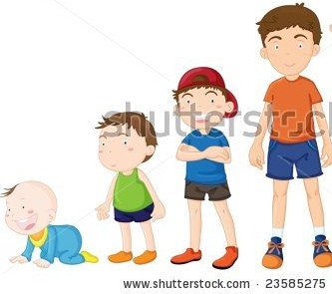

Juist: Bardzo dobrze! Bardzo dobrze zapamiętałeś/zapamiętałaś!
Fout na eerste poging: Twoja odpowiedź nadal nie jest do końca prawidłowa. Zastanów się dobrze raz jeszcze.
Fout na tweede poging: Niestety. Przyjrzyj się dokładnie prawidłowej odpowiedzi!
Rozwiązanie

6 tygodni | 6 miesięcy | 1 rok | 2 lata | 4–5 lat | 5–6 lat | 7–10 lat | 11–13 lat
Człowiek próbuje śmiać się na głos. | Człowiek potrafi usiąść prosto. | Człowiek stawia pierwsze kroki. | Człowiek umie chodzić i biegać. | Człowiek zna 1000 słów. | Człowiek uczy się czytać. | Człowiek uczy się jeździć na rowerze. | Człowiek zaczyna dojrzewać.

Faza instrukcji 2: Ojej! Ja rosnę!

Titel: Ojej! Ja rosnę!

Począwszy od jedenastego roku życia w ciele zachodzi bardzo wiele zmian. Z tego powodu okres od dwunastego do szesnastego roku życia ma swoją własną nazwę, tj. pokwitanie, zwany też okresem dojrzewania płciowego. Czy ciekawi cię, co czeka ciebie i twoich rówieśników? Uważaj i notuj najważniejsze informacje w zeszycie!

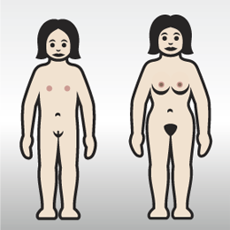
1
2
3
W okresie pokwitania dziewczęta rozwijają się bardzo dynamicznie. Nie tylko zwiększa się ich wzrost, ale rozwija się też wiele części ich ciała.
Od około jedenastego do około osiemnastego roku życia rosną im piersi (1). Oprócz tego ich biodra stają się szersze (2). To z tego powodu czasami mówi się o „kobiecych kształtach”. U dziewcząt pojawia się także owłosienie pod pachami i w okolicach pochwy (3).

W okresie pokwitania dziewczęta po raz pierwszy wydzielają biały śluz. Może to trwać od jednego roku do dwóch lat. Następnie pojawia się u nich miesiączka, która oznacza, że w przyszłości mogą mieć dzieci. Do momentu zajścia w ciążę u dziewcząt co miesiąc pojawia się krwawienie, zwane miesiączką lub menstruacją. W tych dniach dziewczęta korzystają z podpasek lub tamponów, które wchłaniają krew. Miesiączce często towarzyszą bóle brzucha, pleców i inne dolegliwości.


Titel: Ojej! Ja rosnę!

A co dzieje się z chłopcami? Pamiętaj: możesz korzystać z zeszytu!

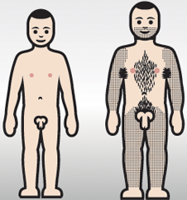
1
2
3
4
Także chłopcy dojrzewają w okresie pokwitania. Dojrzewanie to trwa do czasu, gdy osiągną mniej więcej siedemnaście lat. Dojrzewanie płciowe zaczyna się u nich nieco później niż u dziewcząt. Ich prącie i jądra stają się większe (1). Gdy jądra zaczynają rosnąć, zaczyna być również produkowane nasienie (zwane też spermą). Nasienie jest białym lepkim płynem, w którym znajduje się wiele plemników. Dzięki niemu w trakcie stosunku płciowego z dziewczyną może ona zajść w ciążę. W okresie pokwitania chłopcy mogą mieć pierwsze wytryski nasienia. Taki mimowolny wytrysk zwany jest polucją, zmazą nocną lub, potocznie, mokrym snem.
Oprócz tego u chłopców poszerzają się ramiona (2). Ponadto w wielu miejscach pojawia się u nich owłosienie — zaczynają im rosnąć włosy na rękach i nagach, a także broda i wąsy. U chłopców, podobnie jak u dziewcząt, owłosienie pojawia się także pod pachami i w okolicach łona, tj. prącie (3). W okresie pokwitania u chłopców zmienia się również głos — staje się on niższy. Przechodzą oni tzw. mutację głosu (4).
Ciekawostka!
Nie wszyscy chłopcy i dziewczęta przechodzą dojrzewanie w dokładnie tym samym wieku!

Titel: Ojej! Ja rosnę!

Poniżej macie do pomocy tabelę z najważniejszymi zmianami, które zachodzą u dziewcząt i chłopców.

dziewczęta | chłopcy
W rozwoju dziewcząt zachodzi wiele zmian. | W rozwoju chłopców zachodzi wiele zmian.
Piersi dziewcząt powiększają się. | Prącie i jądra chłopców powiększają się.
Biodra u dziewcząt poszerzają się. | Ramiona u chłopców poszerzają się.
U dziewcząt pojawia się owłosienie pod pachami i w okolicach łona. | U chłopców pojawia się broda, wąsy oraz owłosienie pod pachami, na rękach, nogach i w okolicy łona.
U dziewcząt występuje pierwsza miesiączka. | U chłopców występują pierwsze wytryski.
U dziewcząt pojawia się trądzik. | U chłopców pojawia się trądzik.
 | Głos u chłopców staje się niższy.


Faza zastosowania praktycznego 2 (zastosowanie praktyczne 1): Ojej! Ja rosnę!

Titel: Ojej! Ja rosnę!

Czy poniższe stwierdzenie jest prawdziwe czy fałszywe?

W okresie pokwitania zarówno u chłopców jak i u dziewcząt pod pachami oraz w okolicy łona pojawia się owłosienie.

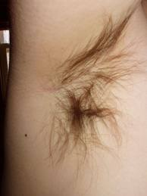

Antwoord: Prawda
Juist: Bardzo dobrze!
Fout: Niestety. To stwierdzenie było prawdziwe!

Titel: Ojej! Ja rosnę!

Czy poniższe stwierdzenie jest prawdziwe czy fałszywe?

Chłopcy zaczynają na ogół dojrzewać wcześniej niż dziewczęta.



Antwoord: Fałsz
Juist: Świetnie ci poszło!
Fout: Niestety. To stwierdzenie było fałszywe! Pokwitanie zaczyna się u chłopców nieco później niż u dziewcząt.
Titel: Ojej! Ja rosnę!

Czy poniższe stwierdzenie jest prawdziwe czy fałszywe?

Głos dziewcząt staje się wyższy w okresie pokwitania.



Antwoord: Fałsz
Juist: Gratulacje!
Fout: Niestety. To stwierdzenie było fałszywe! W okresie pokwitania głos u chłopców staje się niższy. Głos dziewcząt nie zmienia się.

Titel: Ojej! Ja rosnę!

Czy poniższe stwierdzenie jest prawdziwe czy fałszywe?

W okresie pokwitania u dziewcząt dochodzi do pierwszych zmaz nocnych.



Antwoord: Fałsz
Juist: Brawo!
Fout: To fałszywa odpowiedź. Zmazy nocne mają chłopcy. To oznacza, że mają pierwsze wytryski nasienia.

Titel: Ojej! Ja rosnę!

Czy poniższe stwierdzenie jest prawdziwe czy fałszywe?

W okresie poprzedzającym pierwszą miesiączkę dziewczęta wydzielają biały śluz.



Antwoord: Prawda
Juist: Bardzo dobrze zapamiętałeś/zapamiętałaś!
Fout: Niestety. To stwierdzenie było prawdziwe!

Faza instrukcji 3: Dom, drzewko i dziecko?

Titel: Dom, drzewko i dziecko?

Po ukończeniu szkoły średniej w życiu młodego człowieka znowu zachodzi wiele zmian. Nie jest on już dzieckiem, lecz młodym dorosłym. Po ukończeniu 18 lat jest on osobą pełnoletnią. Kończy szkołę średnią i zaczyna nowe życie. Niektórzy kontynuują naukę na studiach, inni idą do pracy.
Rodzice już się nim nie opiekują. Ponosi on odpowiedzialność sam za siebie. Innymi słowy staje się samodzielny. Oznacza to, że coraz więcej rzeczy robi bez pomocy innych. Wiąże się to z coraz większą odpowiedzialnością. Musi, na przykład, dbać o własne mieszkanie, pamiętać o tym, aby zdrowo się odżywiać... Z każdą chwilą coraz bardziej staje się dorosłym.
Wraz z pójściem do pracy zaczyna też zarabiać własne pieniądze. Nie jest on już na utrzymaniu rodziców. Większość młodych ludzi wyprowadza się też z domu rodziców. Gdy zaczniesz mieszkać samodzielnie, zdasz sobie sprawę, ile wszystko kosztuje. Będziesz na przykład co miesiąc ponosić pewne stałe koszty, między innymi gazu, energii elektrycznej, które należy płacić w odpowiednim czasie.

Ciekawostka!
Utrzymanie studenta w wynajętym pokoju kosztuje rodziców ponad 12 tysięcy euro rocznie!

Faza instrukcji 3: Dom, drzewko i dziecko?

Titel: Dom, drzewko i dziecko?

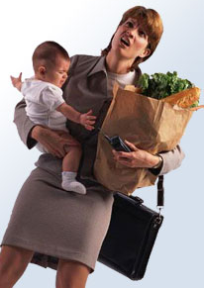
Mając partnera lub partnerkę, można te koszty podzielić. Kiedyś to mężczyźni najczęściej pracowali zarobkowo, a kobiety zajmowały się domem. Teraz wiele kobiet także pracuje zarobkowo na pełny etat.
Ludzie muszą pracować coraz więcej, dlatego później odchodzą na emeryturę. Niektóre osoby nie mogą aż tak długo pracować ze względu na stan zdrowia. Na szczęście w Belgii takie osoby mogą liczyć na korzystne świadczenia. Otrzymują, na przykład, zasiłki, a w podeszłym wieku mogą zamieszkać w domu spokojnej starości.
Niektóre pary pobierają się, inne tylko razem mieszkają. Obecnie coraz więcej par po prostu mieszka razem, a coraz mniej zwiera związek małżeński. Niestety także coraz więcej par rozwodzi się. Niektóre z rozwiedzionych osób znajdują nowego partnera (lub partnerkę), z którym ponownie zwierają związek małżeński, a niektóre z nich żyją samotnie.

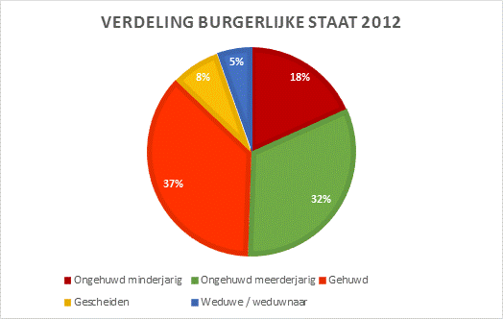

Osoby pełnoletnie stanu wolnego
Osoby niepełnoletnie stanu wolnego
Osoby zamężne
Osoby rozwiedzione
Osoby owdowiałe

Liczba ludności w Belgii
Dane z 2012 r.

Faza zastosowania praktycznego 3: Dom, drzewko i dziecko?

Titel: Dom, drzewko i dziecko?

Przyjrzyj się dokładnie rysunkowi. Które stwierdzenie jest poprawne?

- 25% ludności w Belgii straciło partnera w wyniku śmierci. Żyjący partner to wdowiec lub wdowa.
- Mniej niż 10% belgijskich par jest rozwiedziona.
- Ponad 50% ludności Belgii to małżeństwa.
- Ponad 35% ludności Belgii to osoby pełnoletnie stanu wolnego.

Juist: Gratulacje! Twoja interpretacja danych liczbowych jest poprawna!
Fout na eerste poging: Niestety. Przyjrzyj się jeszcze raz opisowi pod ilustracją.
Fout na tweede poging: Niestety. 8% ludności Belgii jest rozwiedziona.

Faza instrukcji 4: Nareszcie dorosły czy stary i wykończony?

Titel: Nareszcie dorosły czy stary i wykończony?
I nagle wszystko zwalnia. Co się zmienia w ciele? Zastanów się, czym różnisz się od swojej babci...

Człowiek w wieku dwudziestu lat ma najwięcej siły — jego organizm jest w pełni rozwinięty. Ważne jest, aby prowadzić zdrowy tryb życia i zażywać dużo ruchu. W okresie tym można zacząć ograniczać ilość spożywanego jedzenia. Gdy człowiek zbliża się do wieku trzydziestu lat, nie potrzebuje on aż tyle energii, by się rozwijać.
W okresie starzenia w ciele znowu wiele się zmienia. Narządy i mięśnie stają się słabsze, a zmysły ulegają pogorszeniu...
Widzisz różnice na zdjęciu? Włosy osób starszych siwieją lub robią się zupełnie białe. Ich skóra staje mniej elastyczna, przez co pojawiają się zmarszczki. Ponadto ich kości ulegają osłabieniu, dlatego u osób starszych zmniejsza się wzrost.


Gdy kobiety osiągają wiek około pięćdziesięciu lat, przechodzą one menopauzę. To oznacza, że mają swoją ostatnią miesiączkę i nie mogą mieć już dzieci. W tym okresie często dokucza im ból głowy, nadmiernie pocą się i mają zmiany nastroju.
W przypadku mężczyzn podobny okres nazywamy andropauzą. Mężczyźni nadal są płodni, ale trudniej jest im spłodzić dziecko. Również mężczyźni mogą narzekać na różne dolegliwości.

Titel: Nareszcie dorosły czy stary i wykończony?
Czy wiesz, że w dzisiejszych czasach żyjemy o wiele dłużej niż nasi przodkowie?


W 1843 r., czyli około 170 lat temu, ludzie dożywali na ogół zaledwie do czterdziestu lat. Obecnie średnia długość życia to osiemdziesiąt lat. To za sprawą dobrych warunków życia w Belgii. Lekarze mają znacznie większe możliwości niż kiedyś. Bardziej też o siebie dbamy. Dlatego tak ważna jest właściwa higiena, odpowiednie leki i zróżnicowane jedzenie. Nie we wszystkich krajach jest jednak tak samo! Nie wszędzie warunki życia są tak dobre. W Monako ludzie żyją średnio 90 lat, a w RPA zaledwie 49.
Czy wiesz, że kobiety żyją w Belgii przeciętnie 83 lata, a mężczyźni 78 lat? Jest to związane z trybem życia. Nie oznacza to niestety, że kobiety są zdrowsze, ponieważ żyją dłużej. Często skarżą się one na dolegliwości kości i stawów. Gdy mąż umiera, jego żona zostaje wdową. Gdy żona umiera, jej mąż zostaje wdowcem.
Ciekawostka!
Najstarsza osoba na świecie skończyła 122 lata!

Faza zastosowania praktycznego 4 (zastosowanie praktyczne 1): Nareszcie dorosły czy stary i wykończony?

Titel: Nareszcie dorosły czy stary i wykończony?
Czy poniższe stwierdzenie jest prawdziwe czy fałszywe?

Po skończeniu dwudziestego roku życia należy o wiele więcej jeść, aby móc dalej rozwijać się.



Antwoord: Fałsz
Juist: Brawo!
Fout: Niestety. To stwierdzenie było fałszywe! Około dwudziestego roku życia człowiek osiąga dojrzałość i potrzebuje mniej energii, aby się rozwijać.
Titel: Nareszcie dorosły czy stary i wykończony?
Czy poniższe stwierdzenie jest prawdziwe czy fałszywe?

Kobiety około pięćdziesiątego roku życia przechodzą menopauzę.



Antwoord: Prawda
Juist: Bardzo dobrze zapamiętałeś/zapamiętałaś!
Fout: Niestety. To stwierdzenie było prawdziwe.

Titel: Nareszcie dorosły czy stary i wykończony?
Czy poniższe stwierdzenie jest prawdziwe czy fałszywe?

Mężczyźni w czasie andropauzy nie mogą już spłodzić dziecka.



Antwoord: Fałsz
Juist: Bardzo dobrze!
Fout: Mężczyźni są zawsze płodni, ale w tym okresie trudniej jest im spłodzić dziecko.

Titel: Nareszcie dorosły czy stary i wykończony?
Czy poniższe stwierdzenie jest prawdziwe czy fałszywe?

Obecnie żyjemy krócej niż sto lat temu.



Antwoord: Fałsz
Juist: Gratulacje. Świetnie ci idzie!
Fout: Oczywiście, że nie! Dzięki dobrym warunkom życia nasza długość życia wydłuża się.

Titel: Nareszcie dorosły czy stary i wykończony?
Czy poniższe stwierdzenie jest prawdziwe czy fałszywe?

Kobiety żyją na ogół dłużej niż mężczyźni.

Antwoord: Prawda
Juist: Faktycznie. Bardzo dobrze!
Fout: Niestety. To stwierdzenie było prawdziwe.

Faza ewaluacji
Zobaczmy, co udało wam się zapamiętać na temat rozwoju fizycznego. Powodzenia!
Titel: Pytanie 1

Jakie znaczenie ma menopauza dla kobiet?

- Od tej chwili mogą wychodzić za mąż.
- Od tej chwili nie mogą mieć już dzieci.
- Od tej chwili ich piersi powiększają się.
- Od tej chwili nie mogą współżyć seksualnie.

Juist: Masz bardzo dobrą pamięć!
Fout: Niestety. W czasie menopauzy kobiety przestają być płodne i nie mogą mieć dzieci.

Titel: Pytanie 2

Które zdanie jest fałszywe?

- Obecnie żyjemy dłużej dzięki lepszym lekom.
- Obecnie żyjemy dłużej dzięki większemu zróżnicowaniu pożywienia.
- Obecnie żyjemy dłużej dzięki lepszej higienie.
- Obecnie żyjemy dłużej dzięki lepszemu środowisku.



Juist: Gratulacje!
Fout: Niestety. Prawidłowa odpowiedź to „d”. To nie dzięki lepszemu środowisku obecnie żyjemy dłużej. Dzisiejsze środowisko jest przecież bardziej zanieczyszczone niż kiedyś.

Titel: Pytanie 3

W jakim okresie przebiega pokwitanie?

- 6 do 9 lat
- 9 do 11 lat
- 12 do 16 lat
- 16 do 18 lat



Juist: Bardzo dobrze!
Fout: Niestety. Pokwitanie to okres pomiędzy 12. a 16. rokiem życia.
Titel: Pytanie 4

Co to jest nasienie?

- Biały lepki płyn, który wytryskiwany jest z prącia
- Krwawienie, które pojawia się u dziewcząt w czasie menstruacji
- Biała wydzielina, która pojawia się u dziewcząt przed ich pierwszą miesiączką
- Substancja odpowiedzialna za wzrost prącia w okresie dojrzewania u chłopców

Juist: Dobrze ci idzie! Oby tak dalej!
Fout: Niestety. Nasienie to biały lepki płyn, który wytryskiwany jest z prącia.
Titel: Pytanie 5

Które zdanie jest prawdziwe?
- Kobiety żyją dłużej i są zdrowsze niż mężczyźni.
- Kobiety żyją dłużej, ale nie są zdrowsze niż mężczyźni.
- Kobiety żyją krócej, ale są zdrowsze niż mężczyźni.
- Kobiety żyją krócej i są mniej zdrowe niż mężczyźni.

Juist: Fantastycznie!
Fout: Następnym razem lepiej sobie poradzisz. Kobiety żyją dłużej niż mężczyźni, ale nie są od nich zdrowsze.

